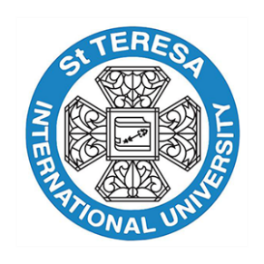
ประกาศคณะศึกษาศาสตร์
ที่ 070/2569
เรื่อง การสอบ TOEIC และแนวปฏิบัติสำหรับนักศึกษา

ตามประกาศคณะกรรมการมาตรฐานการอุดมศึกษา ลงวันที่ 17 มกราคม 2567 ได้กำหนดเงื่อนไขให้นักศึกษาระดับอุดมศึกษาต้องเข้ารับการทดสอบความสามารถทางภาษาอังกฤษตามมาตรฐานที่สถาบันกำหนดก่อนสำเร็จการศึกษา ในการนี้ ในปีการศึกษา 2569 ฝ่ายจัดสอบ TOEIC ของมหาวิทยาลัยได้วางแผนดำเนินการสอบ TOEIC ในวันเสาร์ที่ 22 สิงหาคม เวลา 08.30–13.00 น. (รายละเอียดการสมัครและแนวปฏิบัติสำหรับนักศึกษา ปรากฏดังเอกสารที่นบ)
เพื่อให้เป็นไปตามเงื่อนไขในการสำเร็จการศึกษา คณะขอให้นักศึกษา ปฏิบัติดังนี้
1.ขอให้นักศึกษาชั้นปีที่ 4 ทุกคนสมัครและเข้ารับการสอบตามกำหนดการที่มหาวิทยาลัยจัดขึ้น และปฏิบัติตามระเบียบการสอบของศูนย์สอบ CPA (Thailand) อย่างเคร่งครัด
2. นักศึกษาที่ไม่ประสงค์เข้ารับการสอบตามที่มหาวิทยาลัยจัดให้ ขอให้บันทึกคำร้องถึงคณบดี พร้อมเหตุผลเป็นลายลักษณ์อักษร
3. กรณีนักศึกษาประสงค์จะดำเนินการสมัครสอบ TOEIC ด้วยตนเอง ขอให้นักศึกษาดำเนินการสอบให้แล้วเสร็จภายในเดือนกันยายน 2569 และให้ส่งผลการสอบถึงคณะภายในวันที่ 5 ตุลาคม 2569 เพื่อเสนอมหาวิทยาลัยรับทราบและใช้เป็นเงื่อนไขรายการหนึ่งในการขอสำเร็จการศึกษาในภาคปลาย ปีการศึกษา 2569 ต่อไป
ประกาศ ณ วันที่ 30 มิถุนายน 2569

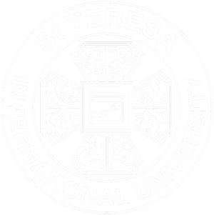

(รองศาสตราจารย์ ดร. สุพักตร์ พิบูลย์)
คณบดีคณะศึกษาศาสตร์

